УТВЕРЖДЕНА

постановлением администрации Курганинского городского поселения Курганинского района
от 12.10.2018 № 935

МУНИЦИПАЛЬНАЯ ПРОГРАММА КУРГАНИНСКОГО
ГОРОДСКОГО ПОСЕЛЕНИЯ КУРГАНИНСКОГО РАЙОНА «ФОРМИРОВАНИЕ СОВРЕМЕННОЙ ГОРОДСКОЙ СРЕДЫ
НА 2018- 2022 г.г.»

ПАСПОРТ
муниципальной программы Курганинского городского поселения Курганинского района «Формирование современной городской среды
на 2018-2022 г.г.»

Ответственный исполнитель программы | Отдел жилищно-коммунального хозяйства, администрации Курганинского городского поселения Курганинского района
Участники программы | Администрация Курганинского городского поселения Курганинского района, Совет Курганинского городского поселения Курганинского района
Цели программы | Повышение уровня внешнего благоустройства, санитарного содержания дворовых территорий многоквартирных домов и территорий общего пользования Курганинского городского поселения Курганинского района;  обеспечение жизненно важных социально-экономических интересов Курганинского городского поселения;  обустройство придомовых территорий многоквартирных домов;  создание условий для массового отдыха жителей города и организация обустройства мест массового пребывания населения;  осуществление мероприятий по поддержанию порядка, архитектурно-художественного оформления на территории Курганинского городского поселения;  создание комфортных условий для деятельности и отдыха жителей города;  выполнение озеленения придомовых территорий многоквартирных домов
Задачи программы | Повышение уровня благоустройства дворовых территорий и территорий общего пользования Курганинского городского поселения;  обустройство детских и спортивных площадок;  усиление контроля за использованием, охраной и благоустройством территорий;  повышение уровня вовлеченности заинтересованных граждан, организаций в реализацию мероприятий по благоустройству территории города;  обеспечение реализации мероприятий программы в соответствии с утвержденными сроками
Целевые индикаторы и показатели программы | Повышение доли благоустроенных дворовых территорий многоквартирных домов и территорий общего пользования Курганинского городского поселения;
Срок реализации программы | 2018-2022 г.г.
Объемы и источники финансирования программы | Общий объем финансирования мероприятий Программы составляет 45292,2 тыс. руб. из них:  2018 год – 25292,2 тыс. руб.  2019 год – 24510,0 тыс. руб.  2020 год – 5 000,0 тыс. руб.  2021 год – 5 000,0 тыс. руб.  2022 год – 5 000,0 тыс. руб.  Объемы финансирования будут уточняться при формировании бюджета Курганинского городского  поселения Курганинского района
Ожидаемые результаты реализации программы | Приведение в нормативное состояние к концу реализации программы дворовые территории Курганинского городского поселения Курганинского района, принявшие участие в подпрограмме;  создание условий для работы и отдыха жителей городского поселения;  улучшение санитарного состояния территорий Курганинского городского поселения;  привитие жителям любви и уважения к своему городу, соблюдению чистоты и порядка;  улучшение экологической обстановки и создание среды, комфортной для проживания жителейгорода;  увеличение площади благоустроенных зелёных насаждений в городе;  увеличение количества высаживаемых деревьев;  обустройство территории многоквартирных домов детскими, спортивными площадками, ремонт дворовых проездов, установка скамеек, урн для мусора;  благоустройство общественных территорий Курганинского городского поселения Курганинского района

1. Характеристика текущего состояния благоустройства территории Курганинского городского поселения и обоснование необходимости решения программными методами
В целях настоящей программы под дворовой территорией понимается совокупность территорий, прилегающих к многоквартирным домам, с расположенными на них объектами, предназначенными для обслуживания и эксплуатации таких домов, и элементами благоустройства этих территорий, в том числе парковками (парковочными местами), тротуарами и автомобильными дорогами, включая автомобильные дороги, образующие проезды к территориям, прилегающим к многоквартирным домам (далее Дворовые территории), под общественными территориями понимаются территории общего пользования соответствующего назначения (площади, центральные улицы, набережные, скверы, парки и иные подобные территории) - (далее Общественные территории).
В Курганинском городском поселении Курганинского района насчитывается 135 многоквартирных дома.
Количество благоустроенных дворовых территорий составляет 5 многоквартирных домов.
Охват населения благоустроенными дворовыми территориями (доля населения, проживающего в жилом фонде с благоустроенными дворовыми территориями от общей численности населения) составляет 1,2 %
На сегодняшний день дворовые территории нуждаются в дополнительном обустройстве площадок подъездов, подходов и озеленении этих территорий.
Оценивая общее состояние общественных пространств в Курганинском городском поселении общая площадь парков и скверов составляет 40,16 га. Результаты проведенных комплексных обследований общественных пространств свидетельствует о недостаточности в Курганинском городском поселения благоустроенных парков, скверов и других пространств общего пользования.
Дворовые территории являются важнейшей составной частью транспортной системы. От уровня транспортно-эксплуатационного состояния дворовых территорий многоквартирных домов и проездов к дворовым территориям во многом зависит качество жизни населения. Текущее состояние большинства дворовых территорий не соответствует современным требованиям к местам проживания граждан, обусловленным нормами Градостроительного и Жилищного кодексов Российской Федерации, а именно: значительная часть асфальтобетонного покрытия внутриквартальных проездов имеет высокую степень износа, так как срок службы большинства дорожных покрытий с момента застройки многоквартирными домами истек, практически не производятся работы по озеленению дворовых территорий, малое количество парковок для временного хранения автомобилей, что приводит и их хаотичной парковки, недостаточно оборудованных детских и спортивных площадок. Зеленые насаждения на дворовых территориях представлены, в основном, зрелыми или перестойными деревьями. Не во всех дворовых территориях на газонах устроены цветники.
Существующее положение дворовых, общественных территорий, объектов недвижимого имущества и земельных участков, уровень благоустройства индивидуальных жилых домов и земельных участков обусловлено рядом факторов: нарушение градостроительных норм при застройке городских территорий, введение новых современных требований к благоустройству и содержанию территорий, недостаточное финансирование программных мероприятий в предыдущие годы, отсутствие комплексного подхода к решению проблемы формирования и обеспечения среды, комфортной и благоприятной для проживания населения.
До настоящего времени благоустройство дворовых территорий осуществлялось по отдельным видам работ, без взаимной увязки элементов благоустройства. Некоторые виды работ по благоустройству практически не производились: работы по содержанию зеленых зон дворовых территорий, организации новых дворовых площадок для отдыха детей разных возрастных групп, устройство парковок для временного хранения автомобилей.
Надлежащее состояние придомовых территорий является важным фактором формирования благоприятной экологической и эстетической городской среды.
Проблемы восстановления и ремонта асфальтового покрытия дворов, озеленения, освещения дворовых территорий, ремонта (устройства) дождевой канализации либо вертикальной планировки на сегодня весьма актуальны и не решены в полном объеме в связи с недостаточным финансированием отрасли
Благоустройство дворовых территорий и мест массового пребывания населения невозможно осуществлять без комплексного подхода. При отсутствии проекта благоустройства получить многофункциональную адаптивную среду для проживания граждан не представляется возможным. При выполнении работ по благоустройству необходимо учитывать мнение жителей и сложившуюся инфраструктуру территорий дворов для определения функциональных зон и выполнения других мероприятий.
Комплексный подход позволяет наиболее полно и в то же время детально охватить весь объем проблем, решение которых может обеспечить комфортные условия проживания всего населения. К этим условиям относятся чистые улицы, благоустроенные районы, дворы и дома, зеленые насаждения, необходимый уровень освещенности дворов в темное время суток.
Необходимым условием проведения мероприятий по благоустройству дворовых и общественных территорий является необходимость обеспечения физической, пространственной и информационной доступности зданий, сооружений, для инвалидов и других маломобильных групп населения
Одной из задач комплексной реализации программы является синхронизация выполнения работ в рамках муниципальной программы с реализуемыми в поселении федеральными, региональными и муниципальными программами (планами) строительства (реконструкции, ремонта) объектов недвижимого имущества, программ по ремонту и модернизации инженерных сетей и иных объектов, расположенных на соответствующей территории.
Важнейшей задачей органов городского самоуправления города Курганинска является формирование и обеспечение среды, комфортной и благоприятной для проживания населения, в том числе благоустройство и надлежащее содержание дворовых территорий, выполнение требований Градостроительного кодекса Российской Федерации по устойчивому развитию городских территорий, обеспечивающих при осуществлении градостроительной деятельности безопасные и благоприятные условия жизнедеятельности человека.

Показатели оценки сферы благоустройства на территории Курганинского городского поселения Курганинского района
Таблица 1
Показатель | Ед. изм. | Значение
Дворовые территории
1. Количество многоквартирных домов | Ед. | 135
2. Количество многоквартирных домов включенных в программу капитального ремонта общего имущества многоквартирных домов | Ед. | 97
3. Количество, площадь и доля дворовых территорий многоквартирных домов благоустроенных исходя из минимального и дополнительного перечня работ от общего количества дворовых территорий | Ед. | 4
 | кв.м. | 9 473,0
 | % | 1,2
4. Количество, площадь и доля дворовых территорий многоквартирных домов которые необходимо благоустроить исходя из минимального перечня работ от общего количества дворовых территорий | Ед. | 97
 | кв.м. | 280 000,0
 | % | 71,8
Общественные территории
1. Количество площадь общественных территорий, в том числе (площади, центральные улицы, набережные, скверы, парки и иные подобные территории) | Ед. | 11
 | кв.м. | 569 057,43
2. Количество, площадь и доля общественных территорий, в том числе (площади, центральные улицы, набережные, скверы, парки и иные подобные территории) благоустроенных исходя из минимального и дополнительного перечня работ от общего количества общественных территорий | Ед. | 2
 | кв.м. | 33 329,0
 | % | 5,8
3. Количество, площадь и доля общественных территорий, в том числе (площади, центральные улицы, набережные, скверы, парки и иные подобные территории) которые необходимо благоустроить исходя из минимального перечня работ от общего количества общественных территорий | Ед. | 9
 | кв.м. | 535 728,43
 | % | 94,2

Для поддержания дворовых территорий и мест массового пребывания населения в технически исправном состоянии и приведения их в соответствие с современными требованиями комфортности разработана муниципальная программа Курганинского городского поселения Курганинского района «Формирование современной городской среды» на 2018-2022 г.г. (далее –программа), которой предусматривается целенаправленная работа исходя из:
- минимального перечня работ:
- ремонт дворовых проездов;
- обеспечение освещения дворовых территорий;
- установка, замена скамеек, урн для мусора.
При этом указанный перечень является исчерпывающим и не может быть расширен.
Нормативная стоимость (единичные расценки) работ по благоустройству, входящих в состав минимального перечня работ приведена соответствии с таблицей к муниципальной программе.
Таблица 2
№ | Наименование норматива финансовых затрат на благоустройство входящий в минимальный перечень работ | Единица измерения | Единица финансовых затрат на 1 единицу измерения, с учетом НДС (тыс. руб.)
1 | Стоимость ремонта асфальтового покрытия тротуара | Кв.м. | 1,107
2 | Стоимость ремонта асфальтового покрытия дорог | Кв.м. | 1,265
3 | Приобретение скамьи | 1шт | 4,4
4 | Приобретение урны | 1шт | 1,8
5 | Стоимость установки светильника | 1шт | 7,8
В рамках минимального перечня работ по благоустройству территорий не требуется финансовое участие собственников помещений в многоквартирных домах, собственников иных зданий и сооружений, расположенных в границах дворовой территории, подлежащей благоустройству, трудовое участие предусматривается в форме субботников указанными лицами.
- дополнительного перечня работ:
оборудование детских и (или) спортивных площадок;
устройство, оборудование автомобильных парковок;
высадка зеленых насаждений в виде деревьев и многолетних кустарников;
устройство, реконструкция, ремонт тротуаров;
разработка смет, дизайн-проектов;
В рамках дополнительного перечня работ по благоустройству территорий не требуется финансовое участие собственников помещений в многоквартирных домах, собственников иных зданий и сооружений, расположенных в границах дворовой территории, подлежащей благоустройству, трудовое участие предусматривается в форме субботников указанными лицами.
Дополнительный перечень работ по благоустройству дворовых территорий многоквартирных домов, а также их стоимость, определяется исходя из соответствующего перечня, утвержденного государственной программой Краснодарского края формирования современной городской среды.
Минимальный перечень работ по благоустройству дворовых территорий и дополнительный перечень работ по благоустройству дворовых территорий со финансируется за счет средств из федерального бюджета, бюджета Краснодарского края и бюджета Курганинского городского поселения Курганинского района на текущий финансовый год.
При формировании заявок для включения в адресный перечень дворовых территорий многоквартирных домов, а так же общественных территорий, расположенных на территории Курганинского городского поселения Курганинского района, на которых планируется благоустройство, заинтересованные лица вправе выбрать, какие из видов работ, входящих в минимальный перечень по благоустройству дворовых территорий, планируются к реализации.
Дополнительный перечень работ по благоустройству дворовых территорий многоквартирных домов реализуется только при условии реализации работ, предусмотренных минимальным перечнем по благоустройству дворовых территорий.
Включение предложений заинтересованных лиц о включении территории общего пользования и дворовой территории многоквартирного дома в программу осуществляется направления письменных предложений от заинтересованных лиц в адрес администрации Курганинского городского поселения Курганинского района
Адресный перечень дворовых территорий многоквартирных домов, расположенных на территории города Курганинска, на которых планируется благоустройство на 2018-2022 годы, утверждается в соответствии с таблицей № 1 к программе.

Таблица № 3
№  п/п | Адрес, адресный ориентир | Площадь территории, кв. м
1 | 2 | 3
1. | г. Курганинск 68 квартал | 116 274,0
2. | г. Курганинск, 76 квартал | 228 703,0
3. | г. Курганинск, 77 квартал | 42 072,0
4. | г. Курганинск, ул. Матросова, 167 | 3 800,0

Адресный перечень общественных территорий, расположенных на территории Курганинского городского поселения Курганинского района, на которых планируется благоустройство на 2018-2022 г.г., утверждается в соответствии с таблицей №2 к программе.

Таблица № 4
№  п/п | Адрес, адресный ориентир | Площадь территории, кв.м.
1 | 2 | 3
1. | г. Курганинск, ул. Первомайская, 7Б | 17 796,0
2. | г. Курганинск, ул. Первомайская, 9Б | 14 952,0
3. | г. Курганинск, ул. Калинина от ул. Мира до  ул. Ленина | 40 577,9
4. | г. Курганинск, ул. Матросова от ул. Мира до  ул. Калинина | 55 637,0
5. | г. Курганинск, ул. Таманская, 27 | 25 318,0
6. | г. Курганинск, пер. Попова от ул. Калинина до ул. Комсомольской | 14 757,0

Адресный перечень объектов недвижимого имущества (включая) объекты незавершенного строительства) и земельных участков, находящихся в собственности (пользовании) юридических лиц и индивидуальных предпринимателей, которые подлежат благоустройству не позднее 2020 года:

Таблица № 5
№  п/п | Адрес, адресный ориентир | Площадь территории, кв.м.
1 | 2 | 3
1. | г. Курганинск, ул. Матросова, 227 | 1088,0
2. | г. Курганинск, ул. Шоссейная, 31Г | 1000,0
3. | г. Курганинск, ул. Матросова, 241 | 1771,0
4. | г. Курганинск, ул. Мира, 225 | 1478,0
5. | г. Курганинск, ул. Матросова, 182 | 519,0
6. | г. Курганинск, ул. Партизанская, 221 | 1280,0
7. | г. Курганинск, ул. Шоссейная, 55 | 2546,0
В следствии чего по результатам инвентаризации уровня благоустройства индивидуальных жилых домов и земельных участков, предоставленных для их размещения заключение по результатам инвентаризации соглашений с собственниками (пользователями) указанных домов (собственниками (землепользователями) земельных участков) об их благоустройстве не позднее 2020 года не предусмотрено.
Адресный перечень дворовых территорий многоквартирных домов, расположенных на территории Курганинского городского поселения Курганинского района, на которых планируется благоустройство на 2018-2022 годы, формируется с учетом региональной программы по капитальному ремонту общего имущества многоквартирных домов и краткосрочных планов ее реализации. Включение дворовой территории в программу без решения заинтересованных лиц не допускается.
Визуализированный перечень образцов элементов благоустройства, предлагаемых к размещению на дворовой территории многоквартирного дома,сформированный исходя из минимального перечня работ по благоустройству дворовых территорий приводится в соответствии с приложением № 1 к программе.
Рекомендуемая стоимость (единичные расценки) работ по благоустройству дворовых территорий, входящих в состав минимального и дополнительного перечней таких работ (приложение № 2 к программе).
Проведение мероприятий по благоустройству дворовых территорий многоквартирных домов, расположенных на территории Курганинского городского поселения Курганинского района, а также территорий общего пользования Курганинского городского поселения Курганинского района, осуществляется с учетом необходимости обеспечения физической, пространственной и информационной доступности зданий, сооружений, дворовых и общественных территорий для инвалидов и других маломобильных групп населения.
Расходы на разработку дизайн-проектов дворовых территорий многоквартирных домов и территорий общего пользования Курганинского городского поселения Курганинского района на которых планируется благоустройство, сметной документации на объекты благоустройства и их утверждение осуществляется за счет средств бюджета Курганинского городского поселения Курганинского района.
Применение программного метода позволит поэтапно осуществлять комплексное благоустройство дворовых территории и территорий общего пользования с учетом мнения граждан, а именно:
повысит уровень планирования и реализации мероприятий по благоустройству (сделает их современными, эффективными, оптимальными, открытыми, востребованными гражданами);
запустит реализацию механизма поддержки мероприятий по благоустройству, инициированных гражданами;
запустит механизм финансового и трудового участия граждан и организаций в реализации мероприятий по благоустройству;
сформирует инструменты общественного контроля за реализацией мероприятий по благоустройству на территории Курганинского городского поселения Курганинского района.
Таким образом, комплексный подход к реализации мероприятий по благоустройству, отвечающих современным требованиям, позволит создать современную городскую комфортную среду для проживания граждан и пребывания отдыхающих, а также комфортное современное «общественное пространство».
Реализация муниципальной программы позволит создать благоприятные условия среды обитания, повысить комфортность проживания населения города, увеличить площадь озеленения территорий, обеспечить более эффективную эксплуатацию жилых домов, улучшить условия для отдыха и занятий спортом, обеспечить физическую, пространственную и информационную доступность зданий, сооружений, дворовых территорий для инвалидов и других маломобильных групп населения.

2. Цель задачи и целевые показатели, сроки и этапы реализации государственной программы

Целью реализации Программы является повышение качества и комфорта городской среды на территории Курганинского городского поселения Курганинского района.
Задачей реализации Программы предлагается реализация мероприятий по благоустройству дворовых и общественных территорий Курганинского городского поселения Курганинского района.
Для достижения цели и решения задачи Программы предлагается реализация мероприятий по благоустройству дворовых и общественных территорий Курганинского городского поселения Курганинского района.
Целевые показатели Программы приведены в приложении №1 к Программе.
Методика расчета целевых показателей Программы, приведена в приложении №3 Программы.
Сроки реализации Программы 2018-2012 г.г.

3. Перечень мероприятий Программы

Перечень основных мероприятий Программы приведен в приложении №2 к программе.

4.Обоснование ресурсного обеспечения программы

Общий объем финансирования программы составляет 64802,2 тыс. руб., в том числе:

Таблица №6
Год реализации | Объем финансирования
 | Всего | в разрезе источников финансирования, тыс. руб.:
 |  | федеральный бюджет | краевой бюджет | местный бюджет | внебюджетные источники
1 | 2 | 3 | 4 | 5 | 6
2018 | 25292,2 | 17915,1 | 5657,4 | 1719,7 | 0,0
2019 | 25 800,0 | 18627,6 | 5882,4 | 1290,0 | 0,0
2020 | 5 000,0 | 0,0 | 0,0 | 5 000,0 | 0,0
2021 | 5 000,0 | 0,0 | 0,0 | 5 000,0 | 0,0
2022 | 5 000,0 | 0,0 | 0,0 | 5 000,0 | 0,0
Всего по государственной программе | 66 092,2 | 36542,1 | 11539,8 | 18009,7 | 0,0

Финансирование мероприятий государственной программы планируется осуществлять в установленном порядке за счет средств краевого бюджета, местных бюджетов, и внебюджетных источников.
Субсидии из федерального бюджета будут предоставляться в соответствии с постановлением Правительства Российской Федерации от 10.02.2017 № 169 «Об утверждении Правил предоставления и распределения субсидий из федерального бюджета бюджетам субъектов Российской Федерации на поддержку государственных программ субъектов Российской Федерации и муниципальных программ формирования современной городской среды».

5. Механизм реализации программы

Механизм реализации Программы предусматривает следующие этапы:
разработка в пределах своих полномочий проектов нормативных правовых актов, необходимых для реализации подпрограммы;
подготовка в установленном порядке предложений по уточнению перечня программных мероприятий на очередной финансовый год, уточнение затрат на реализацию этих мероприятий, а также механизм реализации подпрограммы;
проведение инвентаризации дворовых и общественных территорий;
разработка и утверждение проектно сметной документации;
анализ реализации программы и обобщение информации о выполнении запланированных мероприятий программы.
Финансирование программы в части средств местного бюджета в соответствии с решением Совета Курганинского городского поселения Курганинского района о бюджете на очередной финансовый год.
Общее руководство и координацию исполнения Программы осуществляет отдел жилищно-коммунального хозяйства администрации Курганинского городского поселения Курганинского района.

6. Меры правового регулирования в сфере благоустройства
Основные меры правового регулирования, включающие разработку и принятие нормативных правовых актов Курганинского городского поселения Курганинского района, направленные на достижение целей и конечных результатов Программы.

7. Методика оценки эффективности реализации Программы
Оценка эффективности реализации Программы представляется ее координатором в составе ежегодного доклада о ходе реализации Программы и об оценке эффективности ее реализации.
Оценка эффективности реализации Программы осуществляется в соответствии с методикой, предусмотренной действующим порядком принятия решения о разработке, формирования, реализации и оценки эффективности реализации муниципальных программ Курганинского городского поселения Курганинского района, и включает в себя:
оценку степени реализации мероприятий Программы и достижения ожидаемых непосредственных результатов;
оценку степени соответствия запланированному уровню расходов;
оценку эффективности использования средств местного бюджета;
оценку степени достижения поставленных целей и решения задач Программы.

Глава Курганинского городского поселения
Курганинского района В.П. Руденко

ПРИЛОЖЕНИЕ №1

к муниципальной программе
Курганинского городского поселения
Курганинского района
«Формирование современной
городской среды» на 2018-2022г.г.»

Целевые показатели муниципальной программы Курганинского городского поселения Курганинского района
«Формирование современной городской среды» на 2018-2022г.г.»

№  п/п | Наименование показателя (индикатора) | Ед. изм. | Статус | Значение показателей
 |  |  |  | 2018 | 2019 | 2020 | 2021 | 2022
1 | 2 | 3 | 4 | 6 | 7 | 8 | 9 | 10
1 | Количество дворовых территорий, подлежащий благоустройству | ед |  | 0 | 1 | 1 | 1 | 1
2 | Количество дизайн проектов дворовых территорий | ед |  | 0 | 1 | 1 | 1 | 1
3 | Количество общественных территорий, подлежащих благоустройству:  1 этап (благоустройство)  2 этап (уст-ка МАФов) | ед |  | 1 | 0 | 3 | 2 | 1
 |  | шт |  | 12 | 40 | 0 | 0 | 0
4 | Количество дизайн проектов общественных территорий | ед |  | 1 | 1 | 3 | 2 | 1

Глава Курганинского городского поселения
Курганинского района В.П. Руденко
ПРИЛОЖЕНИЕ №2

к муниципальной программе
Курганинского городского поселения
Курганинского района
«Формирование современной
городской среды» на 2018-2022г.г.»

Перечень основных мероприятий Программы Курганинского городского поселения Курганинского района
«Формирование современной городской среды на 2018-2022 г.г.»

№  п/п | Наименование мероприятия | Источник финансирования |  | Объем финансирования, тыс. руб. |  |  |  |  |  |  | Непосредственный результат реализации мероприятия | Участник муниципальной программы (муниципальный заказчик, ГРБС)
 |  |  |  | всего | 2018 | 2019 | 2020 | 2021 | 2022
1 | 2 | 4 |  | 5 | 6 | 7 | 8 | 9 | 10 |  | 11 | 12
 | Цель: повышение качества и комфорта городской среды на территории Курганинского городского поселения Курганинского района.
 | Задача: реализация мероприятий по благоустройству дворовых и общественных территорий Курганинского городского поселения Курганинского района.
1 | Благоустройство дворовых территорий г. Курганинска |  | Итого:  Местный бюджет  Краевой бюджет  Федеральный бюджет  Внебюджетные средства | 31 800,0  7 290,0  0,0  0,0  0,0 | 0,0  0,0  0,0  0,0  0,0 | 25 800,0  1 290,0  5 882,4  18 627,6  0,0 | 2 000,0  2 000,0  0,0  0,0  0,0 | 2 000,0  2 000,0  0,0  0,0  0,0 | 2 000,0  2 000,0  0,0  0,0  0,0 | благоприятные условия среды обитания, повысить комфортность проживания населения города |  |  | Администрация Курганинского городского поселения
2 | Благоустройство общественных территорий  г. Курганинска, (в т.ч. благоустройство  общественной  территории по улице Первомайской 7 Б  (I этап)) |  | Итого:  Местный бюджет  Краевой бюджет  Федеральный бюджет  Внебюджетные средства | 33 813,2  10 240,0  5 657,4  17 915,2  0,0 | 24 813,2  1 240,7  5 657,4  17 915,2  0,0 | 0,0  0,0  0,0  0,0  0,0 | 3 000,0  3 000,0  0,0  0,0  0,0 | 3 000,0  3 000,0  0,0  0,0  0,0 | 3 000,0  3 000,0  0,0  0,0  0,0 | благоприятные условия среды обитания, повысить комфортность проживания населения города |  |  | Администрация Курганинского городского поселения
3 | Благоустройство общественных территорий (малые архитектурные формы), проектно-изыскательские работы и услуги экспертизы  (в т.ч.благоустройство  общественной  территории по улице Первомайской 7 Б  (II этап)) |  | Итого:  Местный бюджет  Краевой бюджет  Федеральный бюджет  Внебюджетные средства | 479,0  479,0  0,0  0,0  0,0 | 479,0  479,0  0,0  0,0  0,0 | 0,0  0,0  0,0  0,0  0,0 | 0,0  0,0  0,0  0,0  0,0 | 0,0  0,0  0,0  0,0  0,0 | 0,0  0,0  0,0  0,0  0,0 | благоприятные условия среды обитания, повысить комфортность проживания населения города |  |  | Администрация Курганинского городского поселения
4 | ВСЕГО |  | Итого:  Местный бюджет  Краевой бюджет  Федеральный бюджет  Внебюджетные средства | 66 092,2  18 009,7  11 539,4  36 542,8  0,0 | 25 292,2  1 719,7  5 657,4  17 915,2  0,0 | 25 800,0  1 290,0  5 882,4  18 627,6  0,0 | 5000,0  5000,0  0,0  0,0  0,0 | 5000,0  5000,0  0,0  0,0  0,0 | 5000,0  5000,0  0,0  0,0  0,0 | благоприятные условия среды обитания, повысить комфортность проживания населения города |  |  | Администрация Курганинского городского поселения

Глава Курганинского городского поселения
Курганинского района В.П. Руденко

ПРИЛОЖЕНИЕ №3

к муниципальной программе
Курганинского городского поселения
Курганинского района
«Формирование современной
городской среды» на 2018-2022г.г.»

Перечень малых архитектурных форм (МАФ)

№  п/п | Наименование МАФ | Изображение | Территория производства
- Общие малые формы
1.1 | Скамья  бетонная | 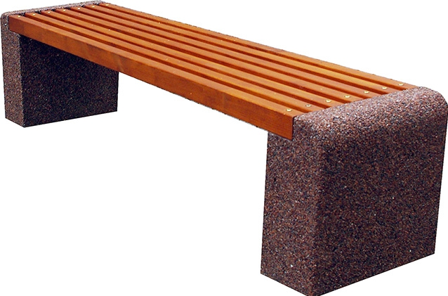 | г. Курганинск
1.2 | Урна бетонная | 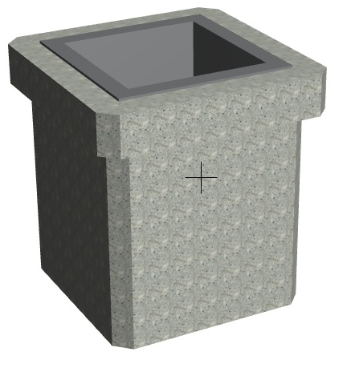 | г. Курганинск
1.3 | Парковый  светильник | 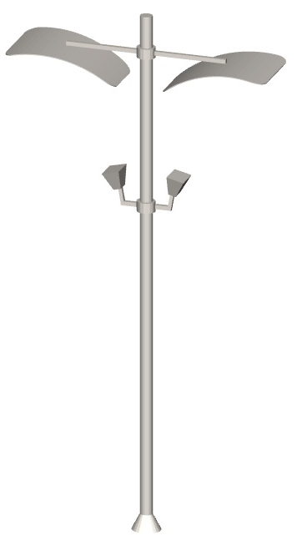 | г. Краснодар
1.4 | Парковый  светильник | 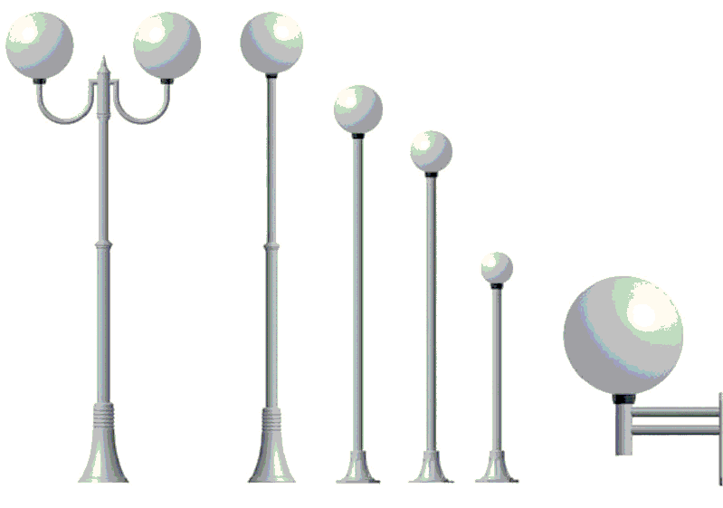 | г. Краснодар
1.5 | Велостоянка | 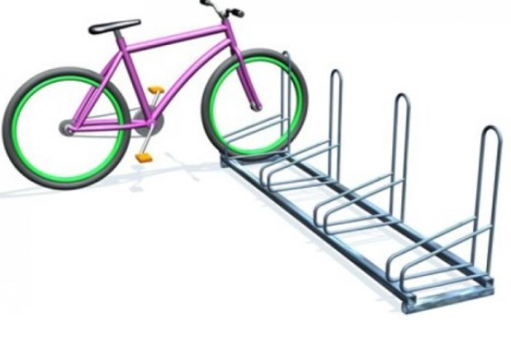 | г. Краснодар
1.6 | Силовое ограждение | 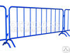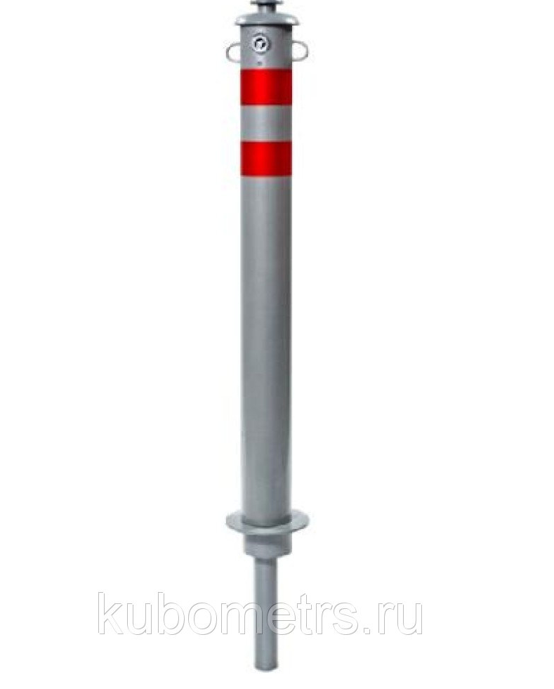 | г. Курганинск
- Детская игровая площадка
2.1 | Качели двойные | 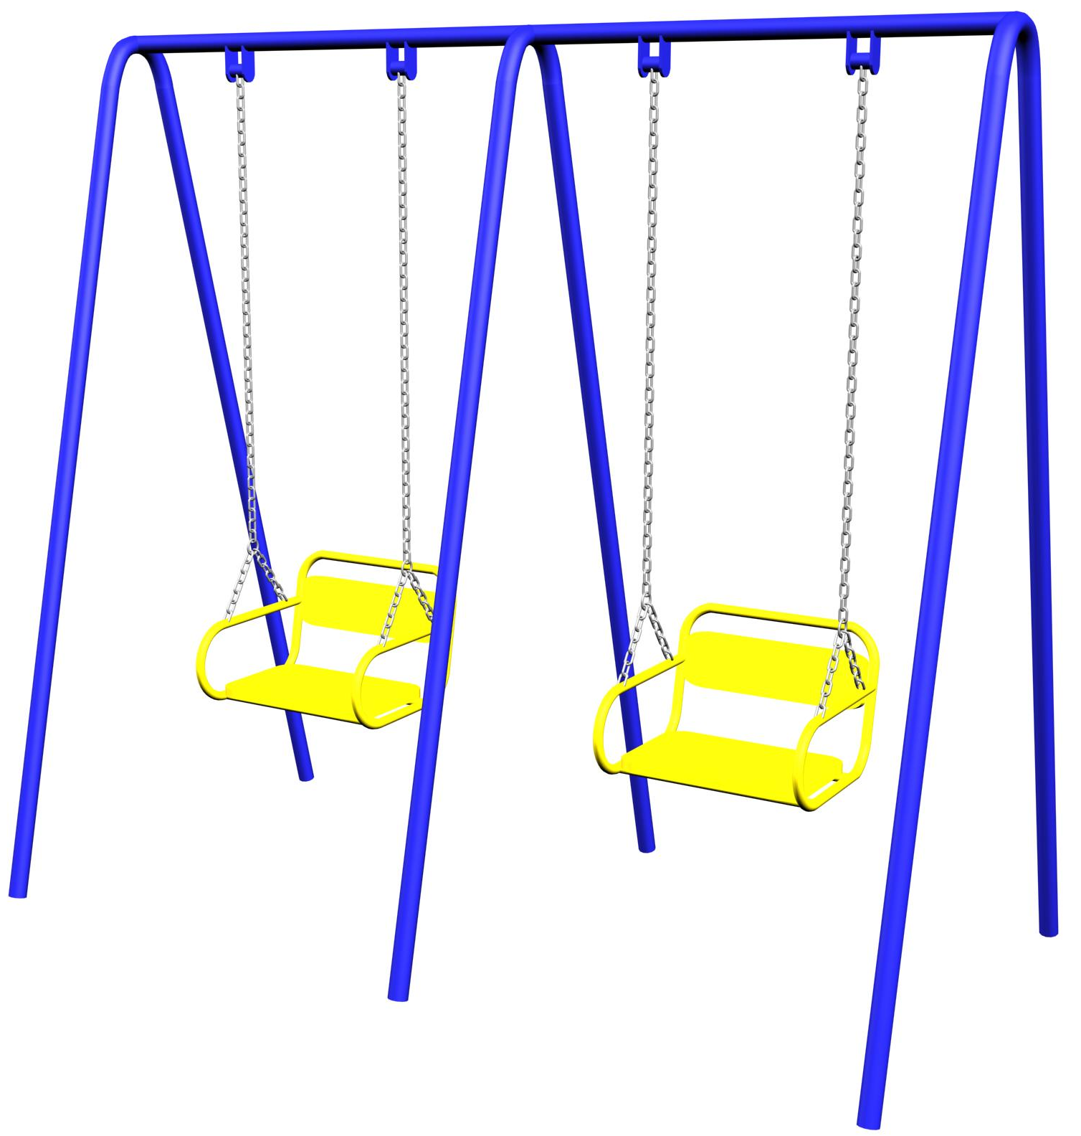 | г. Краснодар
2.2 | Качели балансир | 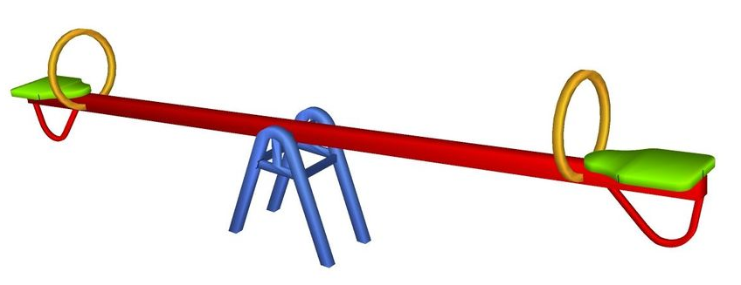 | г. Краснодар
2.3 | Горка детская | 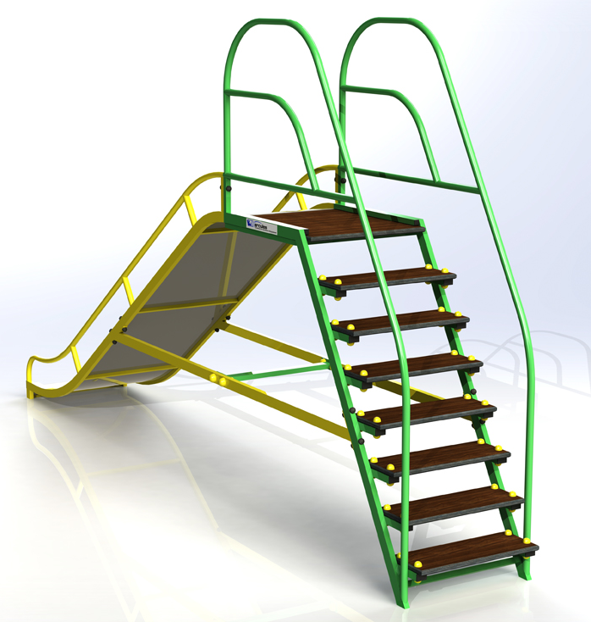 | г. Краснодар
2.4 | Комплекс  детский | 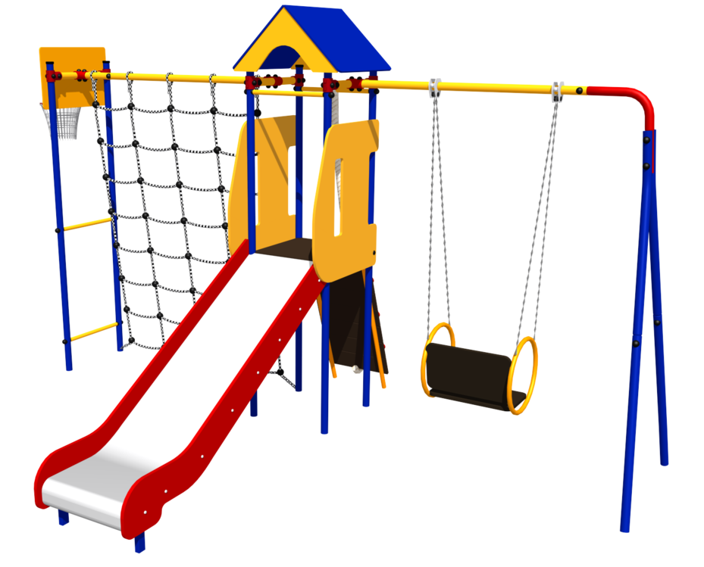 | г. Краснодар
2.5 | Качалка на  пружинке |  | г. Краснодар
2.6 | Песочница с крышкой | 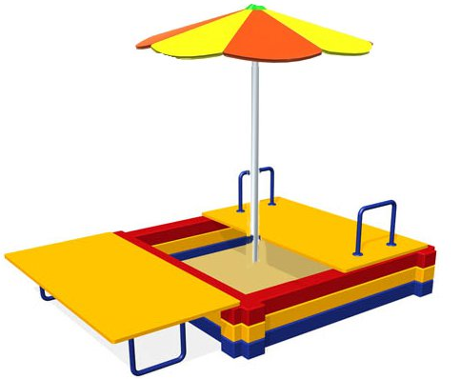 | г. Краснодар
2.7 | Панельный комплекс  «Машинка» | 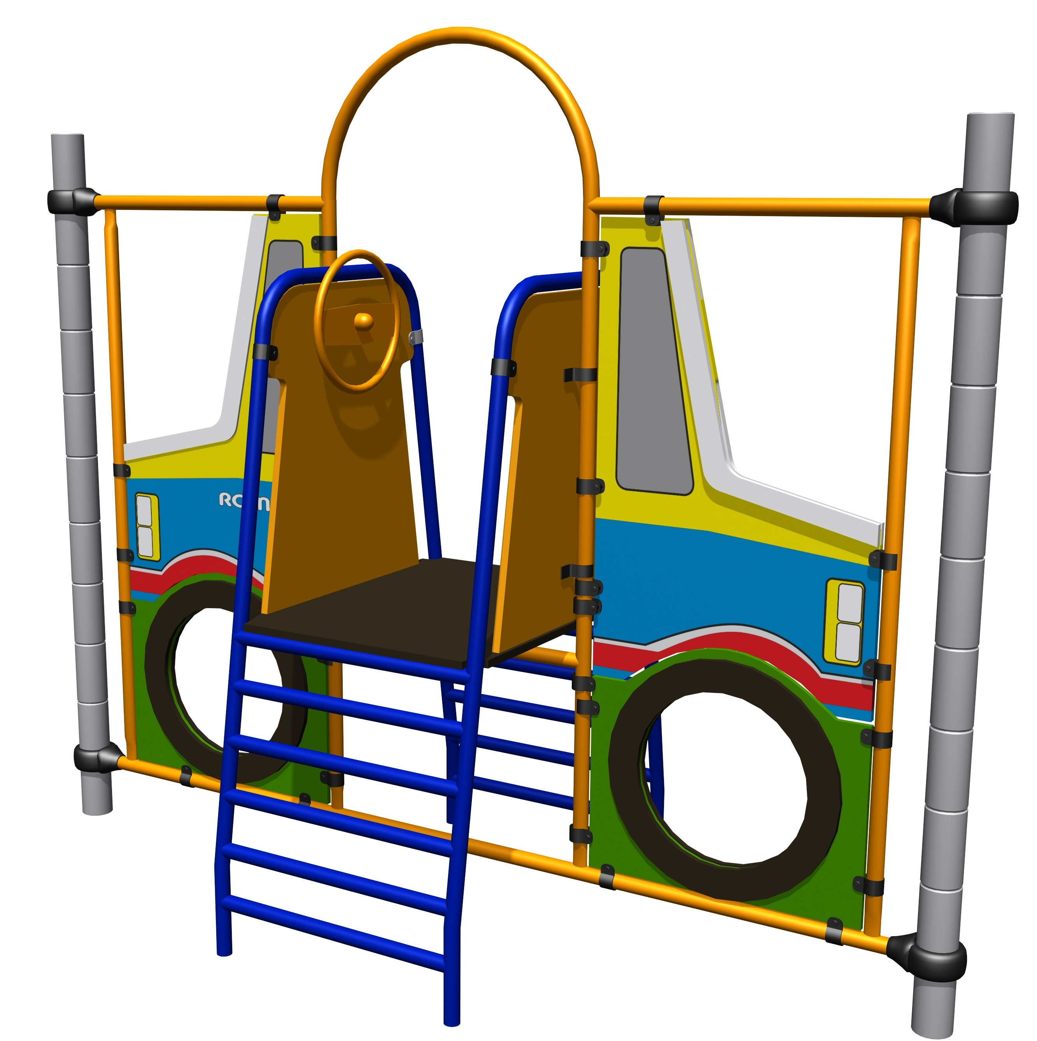 | г. Краснодар
- Спортивная площадка
3.1 | Спорткомплекс | 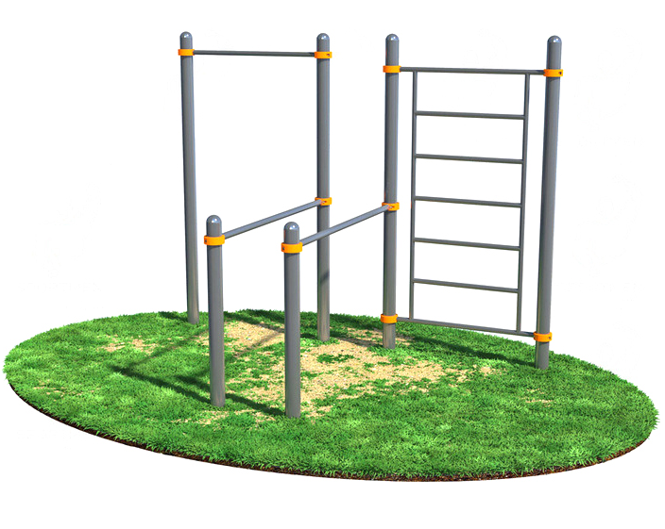 | г. Краснодар
3.2 | Рукоход | 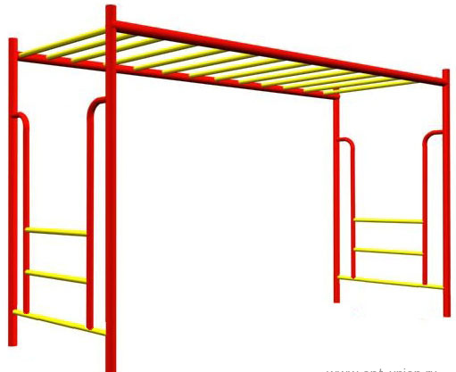 | г. Краснодар
3.3 | Баскетбольное кольцо | 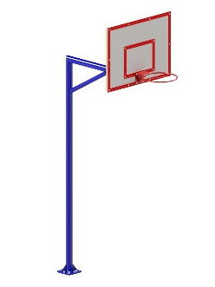 | г. Краснодар
3.4 | Ворота | 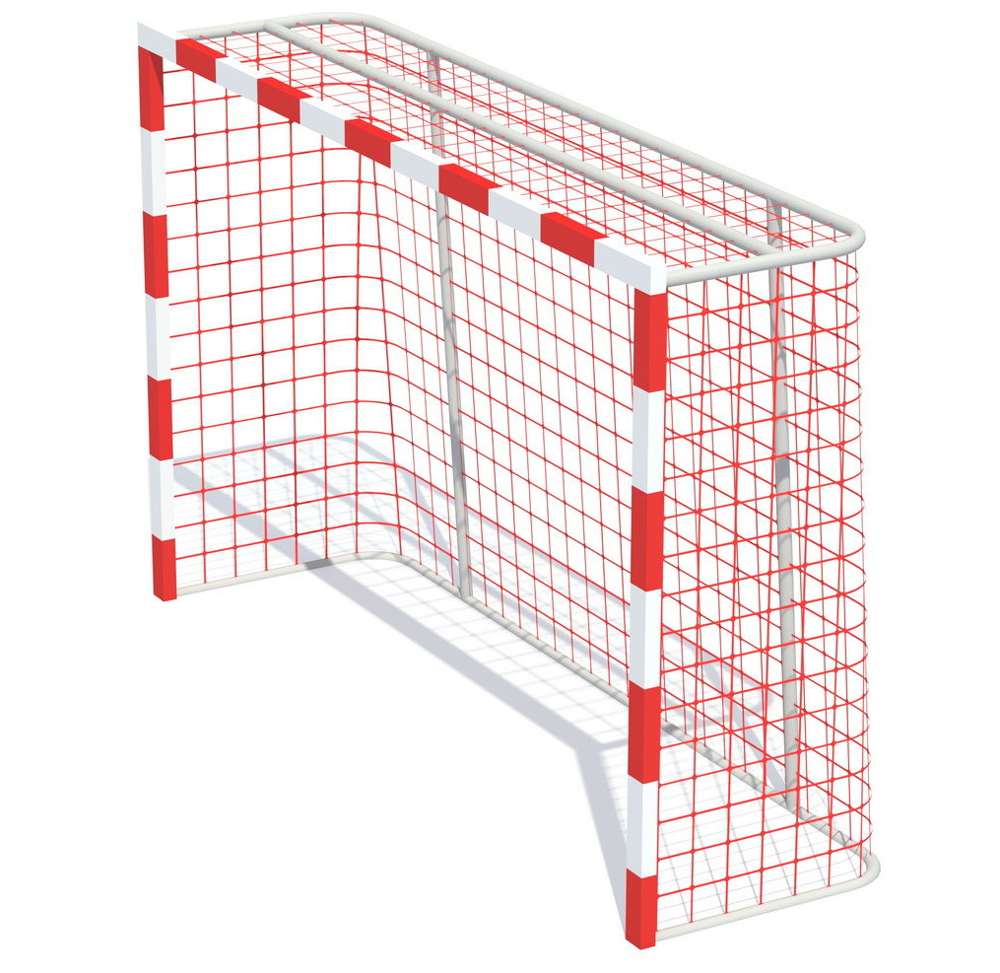 | г. Краснодар
3.5 | Волейбольная сетка | 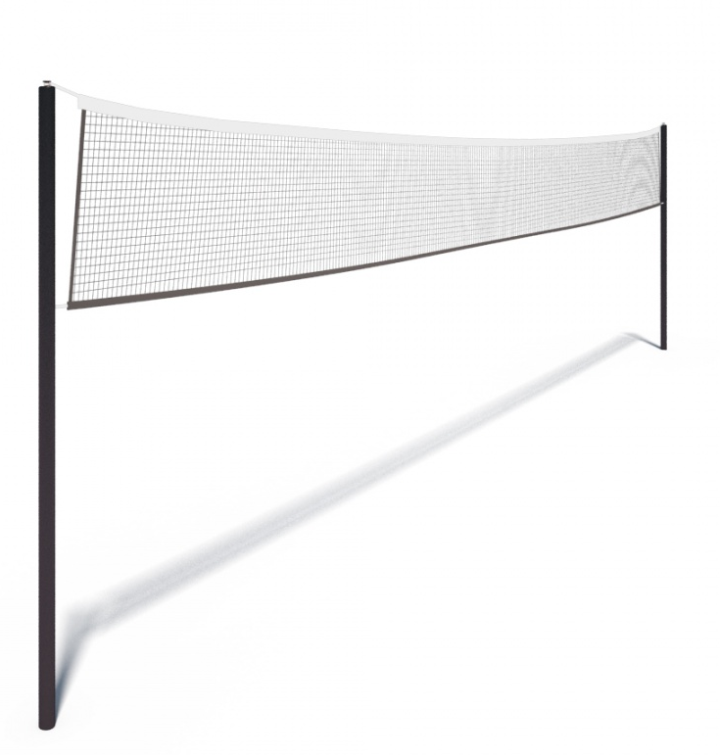 | г. Краснодар
- Дворовые территории
4.1 | Бельевые  веревки | 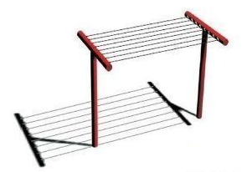 | г. Краснодар
4.2 | Мусорные баки | 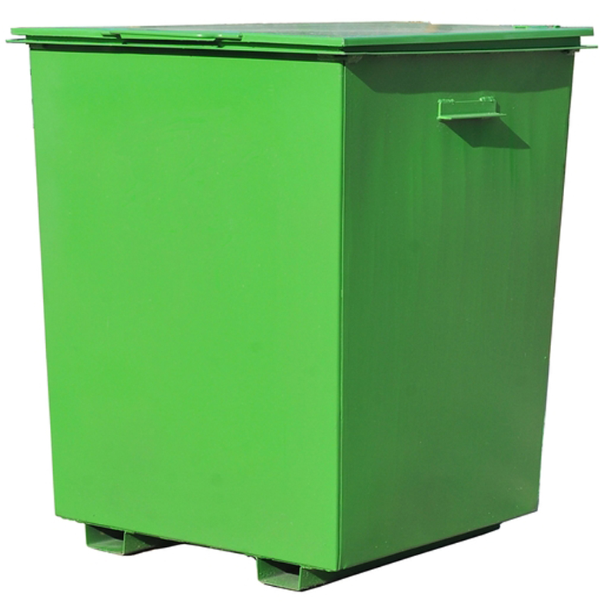 | г. Краснодар
4.3 | Беседка | 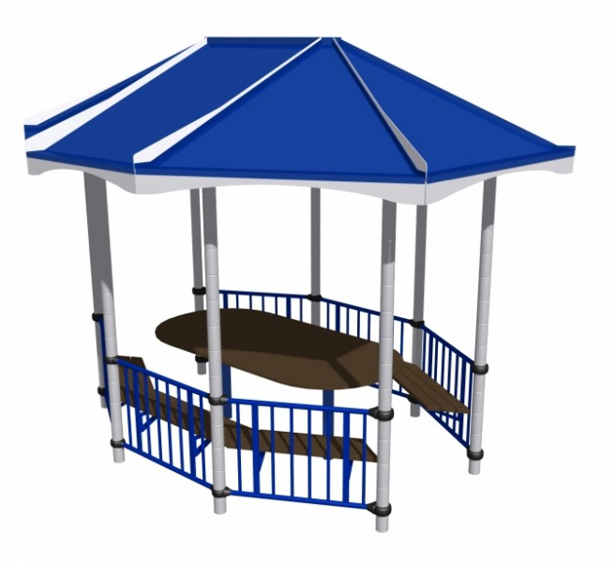 | г. Краснодар

Глава Курганинского городского поселения
Курганинского района В.П. Руденко

ПРИЛОЖЕНИЕ №4

к муниципальной программе
Курганинского городского поселения
Курганинского района
«Формирование современной
городской среды» на 2018-2022г.г.»

Адресный перечень дворовых и общественных территорий,
включенных в программу

Дворовые территории

№  п/п | Адрес, адресный ориентир | Площадь территории,  кв. м | Год реализации
1 | 2 | 3 | 4
1. | г. Курганинск 68 квартал | 116 274,0 | 2019
2. | г. Курганинск, 77 квартал | 42 072,0 | 2020
3. | г. Курганинск, 76 квартал | 228 703,0 | 2021
4. | г. Курганинск, ул. Матросова, 167 | 3 800,0 | 2022

Общественные территории

№  п/п | Адрес, адресный ориентир | Площадь территории, кв.м. | Год реализации
1 | 2 | 3 | 4
1. | г. Курганинск, ул. Первомайская, 7Б  (I, II этапы) | 17 796,0 | 2018
2. | г. Курганинск, ул. Первомайская, 9Б | 14 952,0 | 2020
3. | г. Курганинск, ул. Калинина от ул. Мира до площади им. Клары Лучко | 40 577,9 | 2020
4. | г. Курганинск, ул. Матросова от ул. Мира до площади им. Клары Лучко | 55 637,0 | 2020
5. | г. Курганинск, ул. Таманская, 27 | 25 318,0 | 2021
6. | г. Курганинск, пер. Попова от ул. Калинина до ул. Комсомольской | 14 757,0 | 2022

Глава Курганинского городского поселения
Курганинского района В.П. Руденко

ПРИЛОЖЕНИЕ №5

к муниципальной программе
Курганинского городского поселения
Курганинского района
«Формирование современной
городской среды» на 2018-2022г.г.»

Мероприятия по инвентаризации уровня благоустройства индивидуальных жилых домов и земельных участков, предоставленных для их размещения, с заключением по результатам инвентаризации соглашений с собственниками (пользователями) указанных домов (собственниками (землепользователями) земельных участков) об их благоустройстве не позднее 2020 года в соответствии с требованиями утвержденных в муниципальном образовании правил благоустройства.

№ п/п | Наименование мероприятия | Срок выполнения мероприятия | Ожидаемые результаты
1. | Обследование территории Курганинского городского поселения | 31 декабря 2018 года | Паспорт благоустройства территории
2. | Заключение соглашения с собственниками (пользователями) индивидуальных жилых домов об их благоустройстве | По результатам инвентаризации | Соглашение по благоустройству

Глава Курганинского городского поселения
Курганинского района В.П. Руденко

